**Tutoriel de Python**

Aller sur le site You Tube et accéder au tutoriel en 7 parties d’Yvan Monka. Vous devez obtenir les choix suivants :

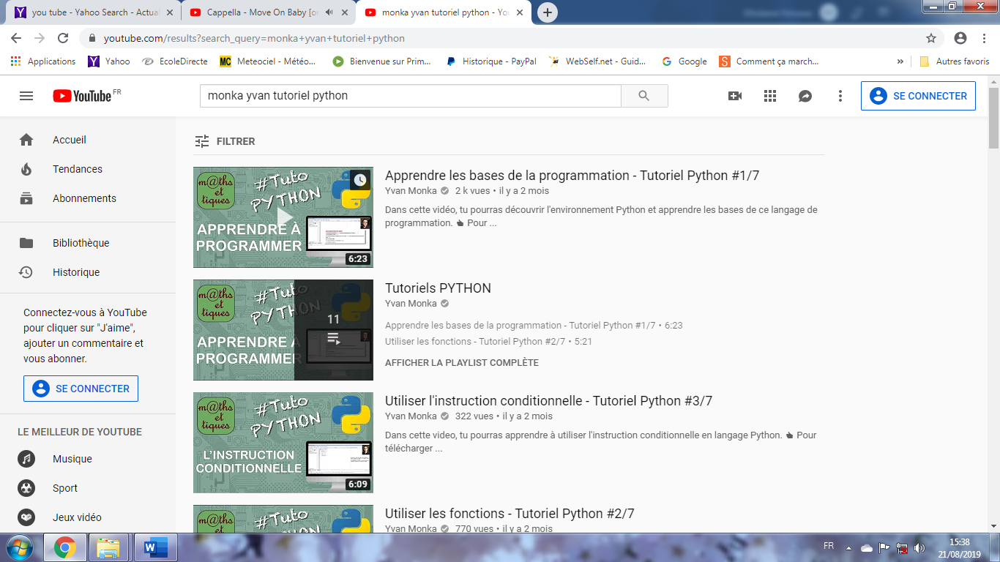

Les **7 tutoriels** sont nécessaires pour avoir les bases pour programmer en Python au lycée, que ce soit en SNT ou dans d’autres matières comme les mathématiques, sciences de la Vie de la Terre et les sciences physiques.

|  |  |
| --- | --- |
| L’environnement Python disponible au lycée est **Anaconda** avec **Spyder** qui est une interface de développement très complète, avec des mises à jour régulières et entièrement gratuit.  Il suffit donc d’**écrire** le programme dans la zone consacrée.  Ensuite, **cliquer** sur la flèche verte (Exécuter le fichier).  Le programme s’exécute dans la zone **« console »**, on peut rentrer des valeurs de variables si besoin (ici « Fred » et « theone » suivis de la touche du clavier « Enter ». |  |

**Glossaire du langage Python**

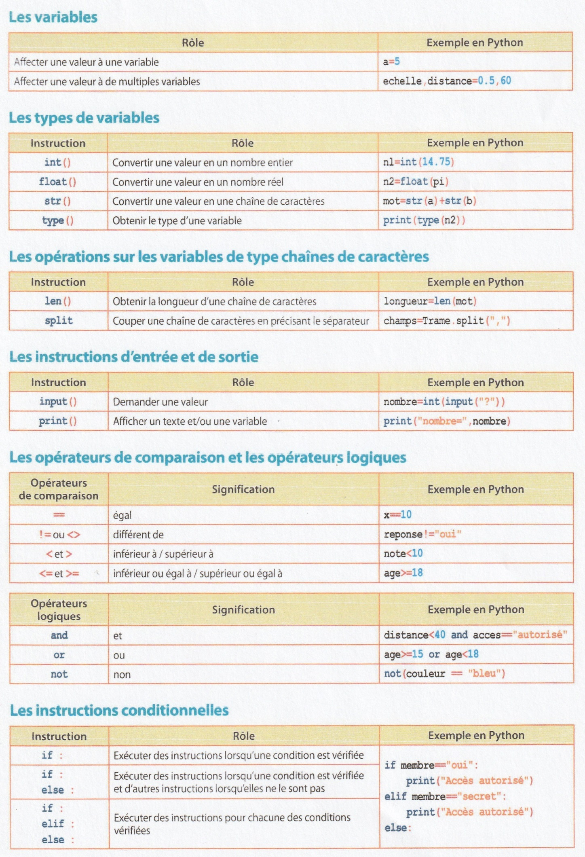

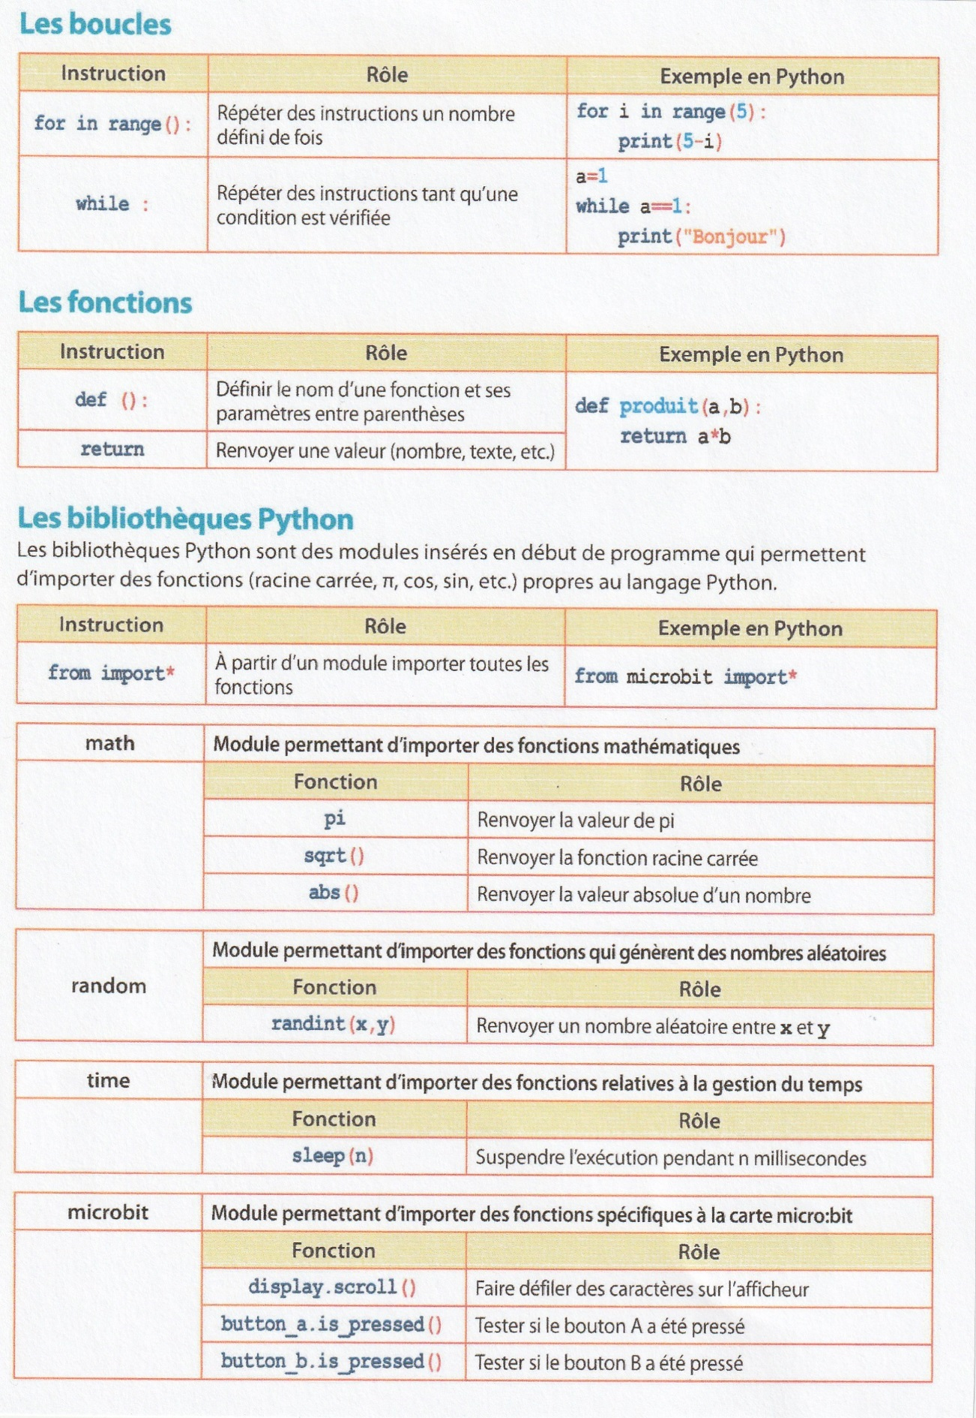

La documentation du langage Python 3.x se trouve à cette adresse : <https://docs.python.org/fr/3/>

Vous aurez à disposition sur les tablettes l’excellent livre numérique Python 3.x de Gérard Swinnen, très complet, pour les élèves qui sont intéressés. On peut aussi le trouver (gratuitement) à partir de ce lien :

<https://www.developpez.net/forums/d1173913/autres-langages/python-zope/livres/livre-apprendre-programmer-python-3-gerard-swinnen/>

***Remarque importante : il faut absolument les versions de Python 3.x et non 2.x. Un certain nombre de programmes (anciens) proposés dans des livres ou sur Internet ne fonctionneront tout simplement pas s’ils n’ont pas été mis à jour !***